
2022年5月24日

国内唯一の洋酒品評会「東京ウイスキー＆スピリッツコンペティション2022」で
「ロッホローモンド インチマリン12年」が最高金賞を受賞、
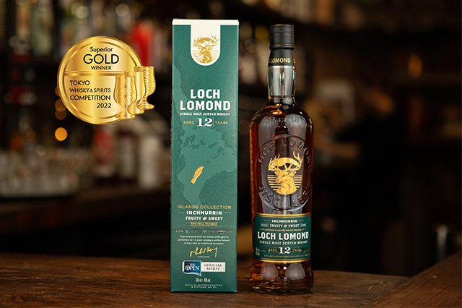
さらに国内正規販売9商品が金賞を獲得しました！
５月18日(水)に発表された「東京ウイスキー&スピリッツコンペティション(以下：TWSC) 2022」において、株式会社 都光が国内正規販売を行います「ロッホローモンド蒸溜所」の「ロッホローモンド インチマリン12年」が最高金賞を受賞、また弊社にとりまして過去最多となる9商品が金賞を受賞いたしましたのでご報告いたします。

「東京ウイスキー&スピリッツコンペティション」は、アジア最大級かつ、日本で唯一のウイスキーとスピリッツの品評会です。４回目を迎えた本年は、洋酒部門に国内外から519点の出品がありました。審査は厳正なブラインドテイスティングで行われ、アロマ、フレーバー、総合といった３つの観点から 100 点満点で評価されます。１人の審査員が担当するボトルは 30～40 アイテム程度で、１アイテムに対して12名以上が審査しています。この一次審査を集計し、実行委員会にて最高金賞から銅賞までの各賞を決定しています。

本年の受賞総数は484本で、内訳は最高金賞 23 本、金賞 189 本、銀賞 190 本、銅賞 82 本となります。特に最高金賞は全商品の4%と非常に狭き門となりました。

この結果をもとに、二次審査では上位アイテムの中からシングルモルトウイスキー、ブレンデッドウイスキー、ジャパニーズジンの合計40本を、18 名の特別審査員で改めて評価し、この結果をもとに特別賞が決定されます。特別賞の発表は2022年６月の予定です。

▼受賞商品 詳細
【最高金賞】
・ロッホローモンド インチマリン12年 / ウイスキー
【金賞】
・ロッホローモンド シグネチャー / ウイスキー
・ロッホローモンド12年 / ウイスキー
・グレンスコシア ダブルカスク / ウイスキー
・ザ グレンタレット トリプルウッド 2021リリース / ウイスキー
・AMAHAGAN ワールドモルト エディション No.1 / ウイスキー
・AMAHAGAN ワールドモルト エディション 山桜 / ウイスキー
・ヘルノ ジュニパーカスク ジン / ジン
・ケーンアイランド シングルエステート ニカラグア 12年 / ラム
・ロイヤル センテナリオ12年 グランレガド / ラム

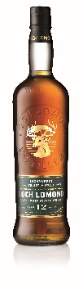
▼受賞商品の概要
【最高金賞】
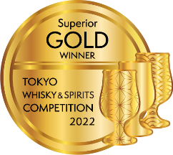
商品名：ロッホローモンド インチマリン 12年
品目：シングルモルト / スコットランド
容量：700ml
Alc.：46％
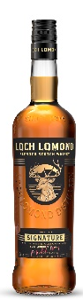
希望小売価格：4,500円+税

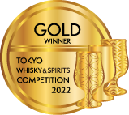
【金賞】
商品名：ロッホローモンド シグネチャー
品目：ブレンデッドウイスキー / スコットランド
容量：700ml
Alc.：40％
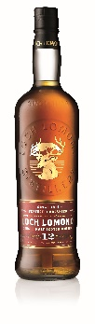
希望小売価格：2,500円+税

商品名：ロッホローモンド 12年
品目：シングルモルト / スコットランド
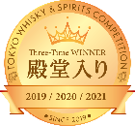
容量：700ml
Alc.：46％
希望小売価格：3,900円+税
※TWSC 殿堂入り商品（2019年～2021年3年連続金賞受賞）
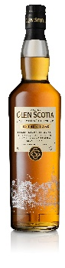
商品名：グレンスコシア ダブルカスク
品目：シングルモルト / スコットランド
容量：700ml
Alc.：46％
希望小売価格：4,900円+税

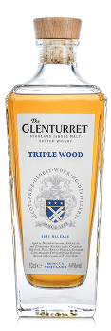
商品名：ザ グレンタレット トリプルウッド 2021リリース
品目：シングルモルト / スコットランド
容量：700ml
Alc.：44％
希望小売価格：6,000円+税

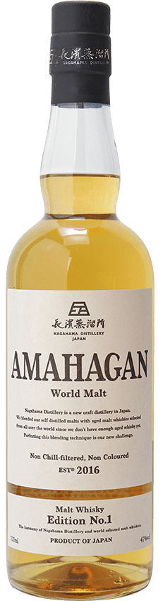
商品名：AMAHAGAN ワールドモルト エディション No.1
品目：ブレンデッドモルト / 日本
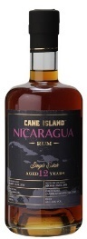
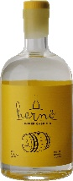
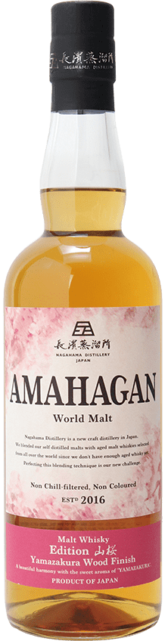
容量：700ml
Alc.：47％
希望小売価格：４,900円+税

商品名：AMAHAGAN ワールドモルト エディション 山桜
品目：ブレンデッドモルト / 日本
容量：700ml
Alc.：47％
希望小売価格：5,900円+税

商品名：ヘルノ ジュニパーカスク ジン
品目：ジン / スウェーデン
容量：500ml
Alc.：47％
希望小売価格：8,500円+税

商品名：ケーンアイランド シングルエステート ニカラグア 12年
品目：ラム / ニカラグア
容量：700ml
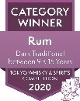
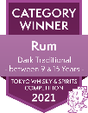
Alc.：43％
希望小売価格：5,000円+税
※TWSC カテゴリーウィナー受賞商品（202０、2021）
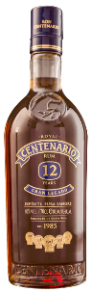
商品名：ロイヤル センテナリオ 12年 グランレガド
品目：ラム / コスタリカ
容量：700ml
Alc.：40％
希望小売価格：4,000円+税

【会社概要】 【本件に関するお問い合わせ先】
会社名：株式会社 都光 担当：竹中 康一
代表者：代表取締役 戸塚 尚孝 TEL：03-3833-3541
所在地：東京都台東区上野6-16-17 FAX：03-3832-6930
朝日生命上野昭和通ビル1階 E-Mail：takenaka@toko-t.co.jp
URL：https://www.toko-t.co.jp/

